**ESTUDIO DE VIABILIDAD SOBRE COBRO DE LAS COSTAS PROCESALES**

Con el objetivo de analizar la posibilidad de cobrar los valores reconocidos por el juzgado por concepto de costas procesales, se pasará a estudiar si la sociedad demandante tiene a su disposición bienes, dentro del caso que se relaciona a continuación:

**REFERENCIA**: DECLARATIVO VERVBAL

**RADICADO**: 85001310300220210009500.

**DEMANDANTES**: AURA MATILDE CONDIA LÓPEZ.

**DEMANDADOS:** ASEGURADORA SOLIDARIA E.C. Y OTROS

1. **MOTIVO DEL CONCEPTO**

Se tiene que, en el caso en concreto, la señora AURA MARÍA CONDIA LOPEZ en su calidad de demandante, fue vencida dentro del proceso judicial de la referencia, solicitud a la que accedió el juzgado Primero Civil Municipal de Puerto Asís mediante auto No. 1304 del 29 de julio de 2024, en el cual resolvió lo siguiente:

*“Visto el informe secretarial que antecede y revisado el expediente, como quiera que la liquidación de costas elaborada por la secretaria del Juzgado se encuentra conforme con los presupuestos del CGP Art. 366, se* ***DISPONE****:*

*(…)*

*2****. APROBAR*** *en la suma de $2.266.666,6, la liquidación de costas, a la cual fue condenada la parte demandante* ***AURA MATILDE CONDIA LOPEZ*** *y en favor de* ***ASEGURADORA SOLIDARIA DE COLOMBIA S.A****.”*

1. **ESTUDIO DE BIENES CON EL FIN DE COBRAR COSTAS PROCESALES.**

Entrando en el estudio de bienes, luego de la digitación del Cédula de Ciudadanía de la demandante

* AURA MARÍA CONDIA LÓPEZ – C.C 52.966.320

Se confirma que la demandante cuenta con tres bienes inmuebles a los cuales aplicar medidas cautelares, como se deja ver a continuación:

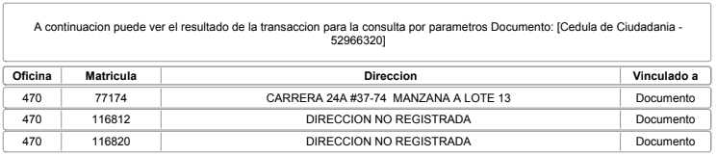

**ESTUDIO DE BIENES**

Una vez adquiridos los certificados de libertad y tradición, se logra apreciar que el inmueble identificado con matrícula inmobiliaria número 470-77174, ubicado en la Carrera 24 A#37-74 Manzana A Lote 13 de la ciudad de Yopal, corresponde a un predio cuyo filio tiene estado **ACTIVO** que fue objeto de desenglobe o división material, tal como se observa en su última anotación:

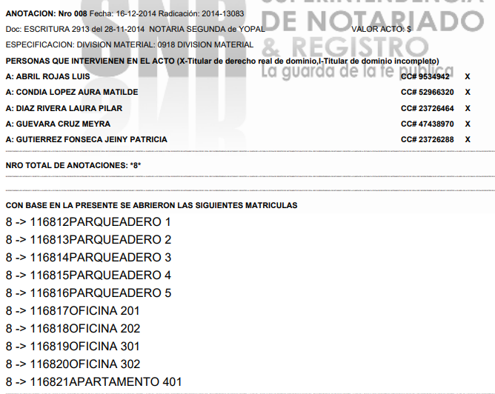

Con lo anterior, se tiene que los inmuebles identificados con folio de matrícula inmobiliaria 470-116812 y 470-116820 registran dentro de este folio de matrícula inmobiliaria como “parqueadero 1” y “oficina 302”

Así las cosas, se procedió a realizar el estudio de bienes respecto de los dos folios de matrícula inmobiliaria antes mencionados, encontrando que el bien inmueble identificado con el número 470-116820 tiene la siguiente descripción: “Oficina 302 con área de 40.46 m2 con coeficiente de 13.32% cuyos linderos y demas especificaciones obran en escritura nro.2913 de fecha 28-11-2014 en notaria segunda de Yopal”, cuya copropietaria es Aura Matilde Condia López, el cual cuenta con una única anotación de embargo ejecutivo por parte del Banco de Bogotá en contra de Jeiny Patricia Gutierrez Fonseca, comunera del inmueble.

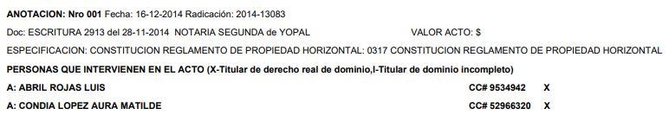

Por otro lado, respecto del inmueble identificado con el FMI número 470-116812, se tiene que este tiene como descripción “Parqueadero 1 con área de 11.08 m2 con coeficiente de 3.65% cuyos linderos y demás especificaciones obran en escritura nro.2913 de fecha 28-11-2014 en notaria segunda de Yopal”, el cual solo cuenta con la anotación de adquisición

1. **CONCLUSIÓN**

En conclusión, existen tres bienes inmuebles en los que aparece la demandante, Aura Matilde Condia como copropietaria: El primero, un lote en el cual se realizó un desenglobe o división material en oficinas y parqueaderos; el segundo, una oficina “302” dentro del mismo lote principal; y el tercero, un parqueadero “1” dentro del lote principal. De todos ellos, solo se observa que la oficina 302 cuenta con medida cautelar registrada.

De modo que, es posible el cobro jurídico de las costas procesales.